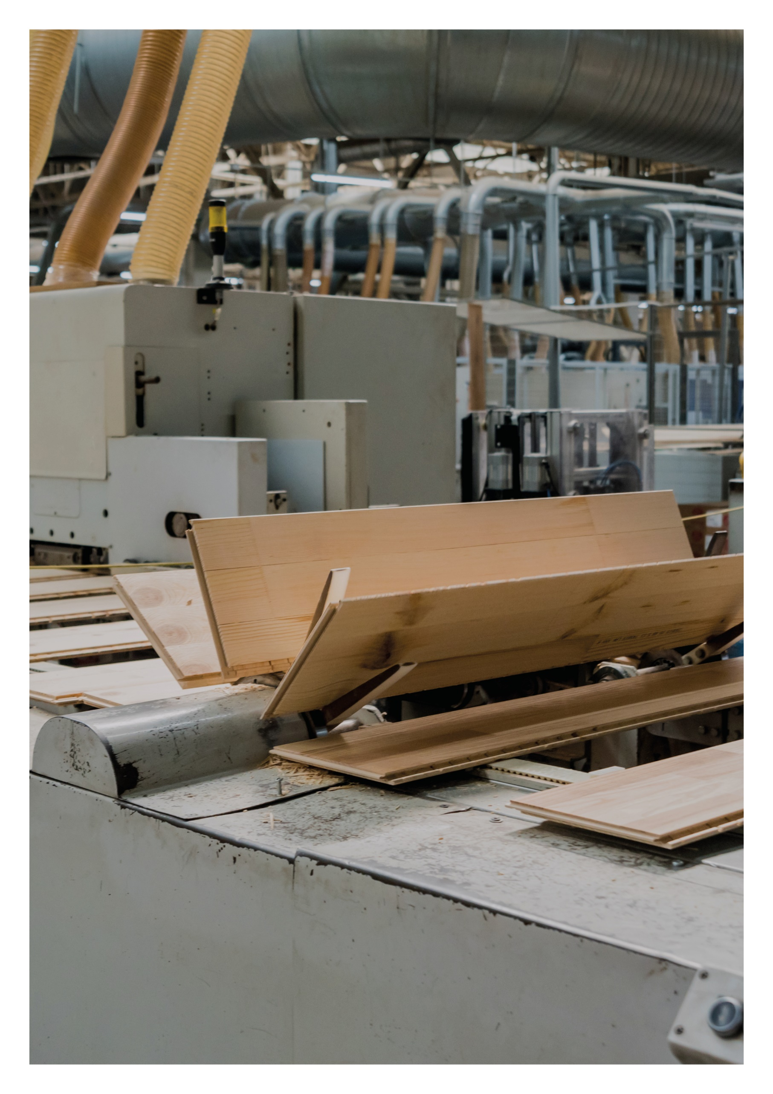

Esimerkkilaskelma
Puusauvan jatkosliitos nauloilla
27.01.2022
Sisällys

1 LÄHTÖTIEDOT 3
2 KUORMAT 3
3 MATERIAALI 3
4 KAKSILEIKKEISEN PUU-PUU NAULALIITOKSEN MITOITUS 4
4.1 LEIKKAUSKESTÄVYYS 4
4.2 LIITOSALUEEN LIITINVÄLIT, REUNA- JA PÄÄTYETÄISYYDET 6
4.3 VEDETYN SAUVAN KESTÄVYYS 7
4.4 PALALOHKEAMINEN 7
5 TERÄSLEVY-PUU-TERÄSLEVY NAULALIITOKSEN MITOITUS 7
5.1 LEIKKAUSKESTÄVYYS 8
5.2 LIITOSALUEEN LIITINVÄLIT, REUNA- JA PÄÄTYETÄISYYDET 8
5.3 PALALOHKEAMINEN 9
5.4 TERÄSLEVYJEN KESTÄVYYS 9
5.4.1 TERÄSLEVYN VETOKESTÄVYYS (Eurokoodi 3) 9
5.4.2 TERÄSLEVYN REUNAPURISTUSKESTÄVYYS (Eurokoodi 3) 10

LÄHTÖTIEDOT

Rakennuspaikka: Helsinki
Rakenne: Puusauvan jatkos
Seuraamusluokka: CC2
Normit: Puurakenteet: RIL 205-1-2017, SFS EN 1995-1-1
Kuormat: RIL 201-1-2017, SFS EN 1990, SFS EN 1991-1-1, SFS EN 1991-1-3 ja SFS EN 1991-1-4

KUORMAT
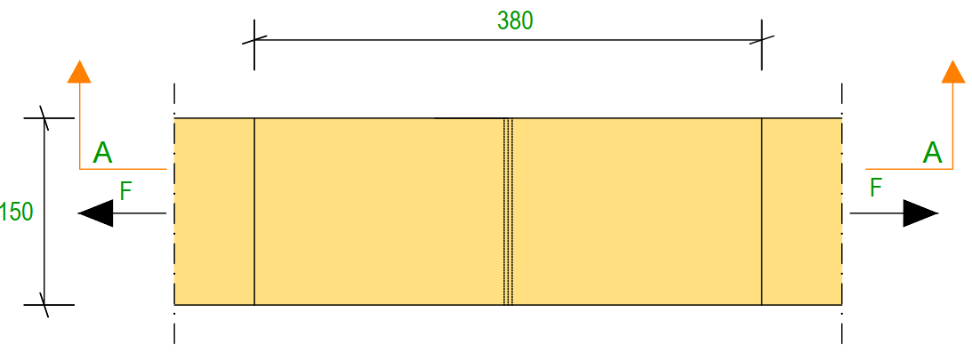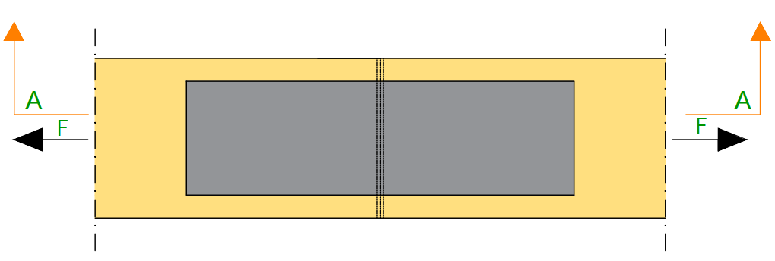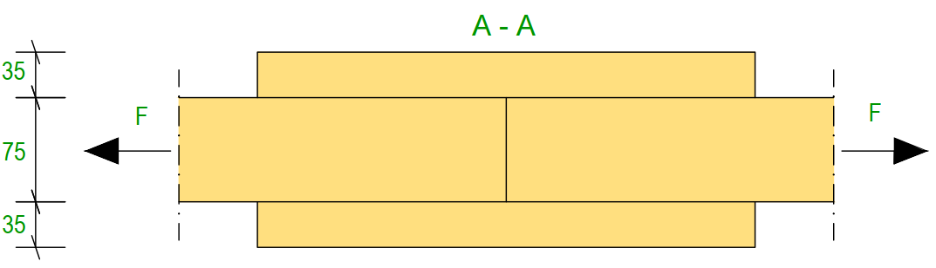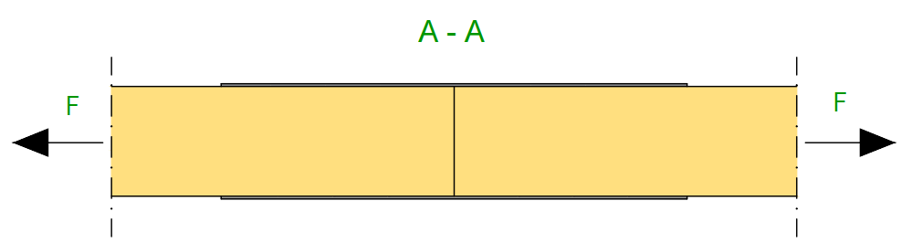

Tarkastellaan vedolla olevaa puusauvan jatkosta. Ensin liitos mitoitetaan siten, että reunaosat ovat puisia ja seuraavaksi siten, että reunaosat korvataan teräslevyillä. Tarkoituksena on määrittää liitokseen tarvittavien naulojen lukumäärä sekä naulauskuvio.

VOIMASUUREET:

Voimasuureet ovat mitoitusarvoja aikaluokassa keskipitkä.
Vetävä voima: $F_{d}=12 kN$
Puuosan 1 ja 2 välistä liitosta rasittava voima: $F_{12}=\frac{F_{d}}{2}=\frac{12 kN}{2}=6,0 kN$
Puuosan 2 ja 3 välistä liitosta rasittava voima: $F_{23}=F_{12}=6,0 kN$

MATERIAALI
Puutavara C24
Ominaistiheys, $ρ_{k}=350kg/m^{3}$

Aikaluokka: Keskipitkä
Käyttöluokka: 1
aika- ja käyttöluokka kerroin, $k_{mod}=1.1$
Liitoskestävyyden osavarmuusluku, $γ_{M}=1,3$

KAKSILEIKKEISEN PUU-PUU NAULALIITOKSEN MITOITUS
Liitokseen valitut naulat.
Naula: 3,4 x 90
halkaisija, $d=3,4 mm$
kannan halkaisija, $d_{h}=7,6 mm$
vetolujuus, $f_{u}=600 MPa$

Naulan kannan puoleisen puuosan paksuus, $t_{1}=35 mm$
Naulan kärjen puoleinen tunkeuma, $t_{pen}=t_{2}=l-t_{1}=90mm-35mm=55mm$

LEIKKAUSKESTÄVYYS
Määritetään leikkauskestävyyden ominaisarvo leikkaustasoa ja liitintä kohden.

$F_{v,Rk}=min\left\{\begin{aligned}f_{h,1,k}t_{1}d \\ f_{h,2,k}t_{2}d \\ \frac{f_{h,1,k}t_{1}d}{1+β}\left[\sqrt{β+2β^{2}\left[1+\frac{t_{2}}{t_{1}}+{\left(\frac{t_{2}}{t_{1}}\right)}^{2}\right]+β^{3}{\left(\frac{t_{2}}{t_{1}}\right)}^{2}}-β\left(1+\frac{t_{2}}{t_{1}}\right)\right]+\frac{F_{ax,Rk}}{4} \\ 1,05\frac{f_{h,1,k}t_{1}d}{2+β}\left[\sqrt{2β\left(1+β\right)+\frac{4β\left(2+β\right)M_{y,Rk}}{f_{h,1,k}dt_{1}^{2}}}-β\right]+\frac{F_{ax,Rk}}{4} \\ 1,05\frac{f_{h,1,k}t_{2}d}{1+2β}\left[\sqrt{2β^{2}\left(1+β\right)+\frac{4β\left(1+2β\right)M_{y,Rk}}{f_{h,1,k}dt_{2}^{2}}}-β\right]+\frac{F_{ax,Rk}}{4} \\ 1,15\sqrt{\frac{2β}{1+β}}\sqrt{2M_{y,Rk}f_{h,1,k}d}+\frac{F_{ax,Rk}}{4}\end{aligned}\right.$ ,

jossa

- Puusauvojen reunapuristuslujuuden ominaisarvot:
$f_{h,1,k}=0,082×ρ_{k}×d^{-0,3}=0,082×350kg/m^{3}×{\left(3,4mm\right)}^{-0,3}=19,9 N/{mm}^{2}$
$f_{h,2,k}=f_{h,1,k}=19,9 N/{mm}^{2}$
- $β=\frac{f_{h,2,k}}{f_{h,1,k}}=1,0$
- Myötömomentti:
$M_{y,Rk}=0,3×f_{u}×d^{2,6}=0,3×600MPa×{\left(3,4mm\right)}^{2,6}=4336 Nmm$
- Naulan kannan läpivetolujuus:
$f_{head,k}=70×{10}^{-6}×ρ_{k}^{2}=70×{10}^{-6}×{\left(350kg/m^{3}\right)}^{2}=8,58 N/{mm}^{2}$
- Naulan ulosvetolujuus:
$f_{ax,k}=20×{10}^{-6}×ρ_{k}^{2}=20×{10}^{-6}×{\left(350kg/m^{3}\right)}^{2}=2,45 N/{mm}^{2}$
- Naulan ulosvetokestävyys (köysivaikutus):
$F_{ax,Rk}=min\left\{\begin{aligned}f_{ax,k}dt_{pen}=2,45×3,4×55=458,2 N \\ f_{head,k}d_{h}^{2}=8,58×{7,6}^{2}=495,6 N\end{aligned}\right.=458,2 N$

$$F_{v,Rk}=min\left\{\begin{aligned}19,9×35×3,4 \\ 19,9×55×3,4 \\ \frac{19,9×35×3,4}{1+1}\left[\sqrt{1+2×1^{2}\left[1+\frac{55}{35}+{\left(\frac{55}{35}\right)}^{2}\right]+1^{3}{\left(\frac{55}{35}\right)}^{2}}-1\left(1+\frac{55}{35}\right)\right]+\frac{458,2}{4} \\ 1,05×\frac{19,9×35×3,4}{2+1}\left[\sqrt{2×1×\left(1+1\right)+\frac{4×1×\left(2+1\right)×4336}{19,9×3,4×{35}^{2}}}-1\right]+\frac{458,2}{4} \\ 1,05×\frac{19,9×55×3,4}{1+2×1}\left[\sqrt{2{×1}^{2}\left(1+1\right)+\frac{4×1×\left(1+2×1\right)×4336}{19,9×3,4×{55}^{2}}}-1\right]+\frac{458,2}{4} \\ 1,15×\sqrt{\frac{2×1}{1+1}}\sqrt{2×4336×19,9×3,4}+\frac{458,2}{4}\end{aligned}\right.$$
$F_{v,Rk}=min\left\{\begin{aligned}2368 N \\ 3721 N \\ 1428 N \\ 1068 N \\ 1498 N \\ 995,0 N\end{aligned}\right.=995,0 N$

Yhden naulan leikkauskestävyyden mitoitusarvo:
$F_{v,Rd}=\frac{k_{mod}}{γ_{M}}×F_{v,Rk}=\frac{1,1}{1,3}×995N=842,0N$
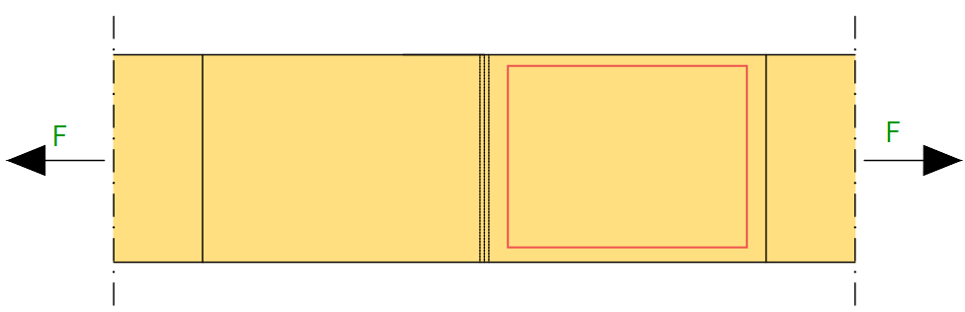
Liitoksen kapasiteetti, kun nauloja on $n=9 kpl$ /liitinryhmä:
$F_{d}=n×F_{v,Rd}=9×842 N=7578 N$

Käyttöaste:
$\frac{F_{12}}{F_{d}}=\frac{6000 N}{7578 N}×100\%=79 \%$

Liitos koostuu neljästä liitinryhmästä, jolloin vaadittavien naulojen määrä kokonaisuudessaan:
$n_{kok}=4×n=4×9kpl=36kpl$

LIITOSALUEEN LIITINVÄLIT, REUNA- JA PÄÄTYETÄISYYDET
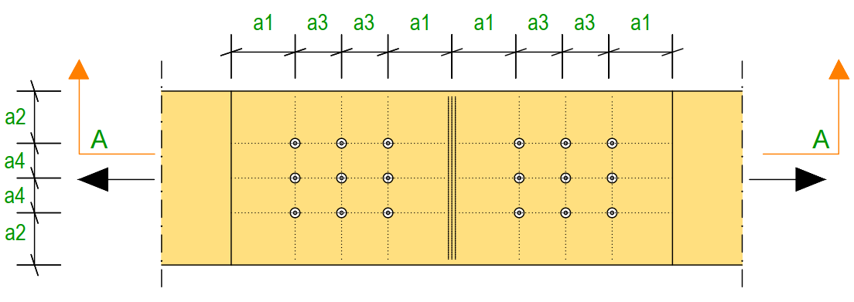
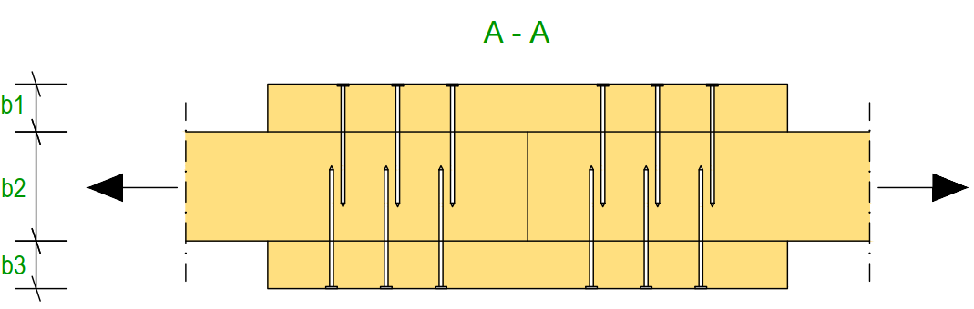
Naulat tulee sijoittaa liitokseen siten, että vaaditut liitinetäisyyksien vähimmäisarvot täyttyvät.
Tarkistetaan liitinetäisyydet.
Päätyetäisyydet:
Kuormitettu, $15×d=15×3,4mm=51 mm$ < $a_{1}=55 mm$ ok
Reunaetäisyydet:
Kuormittamaton, $5×d=5×3,4mm=17mm$ < $a_{2}=45 mm$ ok
Keskinäiset etäisyydet:
Syysuunnassa, $10×d=10×3,4mm=34mm$ < $a_{3}=40 mm$ ok
Kohtisuorassa syysuuntaa vasten, $5×d=5×3,4mm=17mm$ < $a_{4}=30 mm$ ok

Kolmen puuosan liitoksessa naulat voivat limittyä keskipuussa, jos ehto $b_{2}-t_{2}>4d$ täyttyy:
$b_{2}-t_{2}=75 mm-55mm=20 mm$ (75 mm keskimmäisen puuosan paksuus)
(55 mm naulan kärjen puoleinen tunkeuma)
$4d=4×3,4mm=13,6mm$ ok, ehto täyttyy
Naulan kärjenpuoleisen osan tunkeuman tulee olla vähintään $8d$:
$55mm>8×3,4mm=27,2mm$ ok, ehto täyttyy
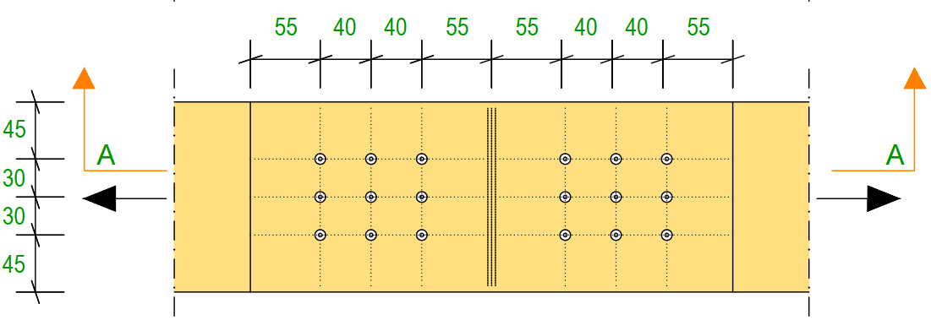

VEDETYN SAUVAN KESTÄVYYS
Reunimmaisten puuosien poikkileikkausala:
$A_{osa1}=h×b_{1}=150mm×35mm=5250{mm}^{2}$
Keskimmäisen puuosan poikkileikkausala:
$A_{osa2}=h×b_{2}=150mm×75mm=11250{mm}^{2}$
Reunimmaisten puuosien vetojännitys:
$σ_{1}=\frac{F_{12}}{A_{osa1}}=\frac{6000 N}{5250{mm}^{2}}=1,14 N/{mm}^{2}$
Keskimmäisen puuosan vetojännitys:
$σ_{2}=\frac{F_{d}}{A_{osa2}}=\frac{12000N}{11250{mm}^{2}}=1,07 N/{mm}^{2}$
Puun vetolujuus:
$f_{t,0,d}=k_{mod}×\frac{f_{t,0,k}}{γ_{M}}$ ,
jossa
$f_{t,0,k}=14,5N/{mm}^{2}$ (C24)
$γ_{M}=1,25$
$f_{t,0,d}=1,1×\frac{14,5}{1,25}=12,76N/{mm}^{2}$
Käyttöaste:
$\frac{σ_{1}}{f_{t,0,d}}=\frac{1,14 N/{mm}^{2}}{12,76N/{mm}^{2}}×100\%=9 \%$

PALALOHKEAMINEN
Ei tarvitse tarkastaa puuosien välisissä puikkoliitoksissa.

TERÄSLEVY-PUU-teräslevy NAULALIITOKSEN MITOITUS
Mitoitetaan seuraavaksi sama liitos siten, että korvataan reunimmaiset puuosat ohuilla teräslevyillä ja käytetään nauloina 3,1 x 50 nauloja.

Teräslevyjen paksuus: $1,5mm$ < $0,5d=0,5×3,1 mm=1,55 mm$
Tällöin teräslevyt luokitellaan laskennallisesti ohuiksi teräslevyiksi.

Naula: 3,1 x 50
halkaisija, $d=3,1 mm$
kannan halkaisija, $d_{h}=6,9 mm$
vetolujuus, $f_{u}=600 MPa$

Naulan kärjen puoleinen tunkeuma, $t_{pen}=t_{2}=l-b_{1}=50mm-1,5mm=48,5mm$

LEIKKAUSKESTÄVYYS
Määritetään leikkauskestävyyden ominaisarvo leikkaustasoa ja liitintä kohden käytettäessä ohuita teräslevyjä liitoksen sivukappaleina.
$F_{v,Rk}=min\left\{\begin{aligned}0,4f_{h,2,k}t_{2}d \\ 1,15\sqrt{{2×M}_{y,Rk}f_{h,2,k}d}+\frac{F_{ax,Rk}}{4}\end{aligned}\right.$ ,
jossa
- Myötömomentti:
$M_{y,Rk}=0,3×f_{u}×d^{2,6}=0,3×600MPa×{\left(3,1 mm\right)}^{2,6}=3410 Nmm$
- Naulan ulosvetokestävyys (köysivaikutus):
$F_{ax,Rk}=min\left\{\begin{aligned}f_{ax,k}dt_{pen}=2,45×3,1×48,5=368 N \\ f_{head,k}d_{h}^{2}=8,58×{6,9}^{2}=408 N\end{aligned}\right.=368 N$

$F_{v,Rk}=min\left\{\begin{aligned}0,4×19,9×48,5×3,1=1197 N \\ 1,15×\sqrt{2×3410×19,9×3,1}+\frac{368}{4}=838 N\end{aligned}=838 N\right.$

Yhden naulan leikkauskestävyyden mitoitusarvo:
$F_{v,Rd}=\frac{k_{mod}}{γ_{M}}×F_{v,Rk}=\frac{1,1}{1,3}×838 N=709 N$

Liitoksen kapasiteetti, kun nauloja on $n=9 kpl$:
$F_{d}=n×F_{v,Rd}=9×709 N=6381 N$

Käyttöaste:
$\frac{F_{12}}{F_{d}}=\frac{6000 N}{6381 N}×100\%=94 \%$

LIITOSALUEEN LIITINVÄLIT, REUNA- JA PÄÄTYETÄISYYDET
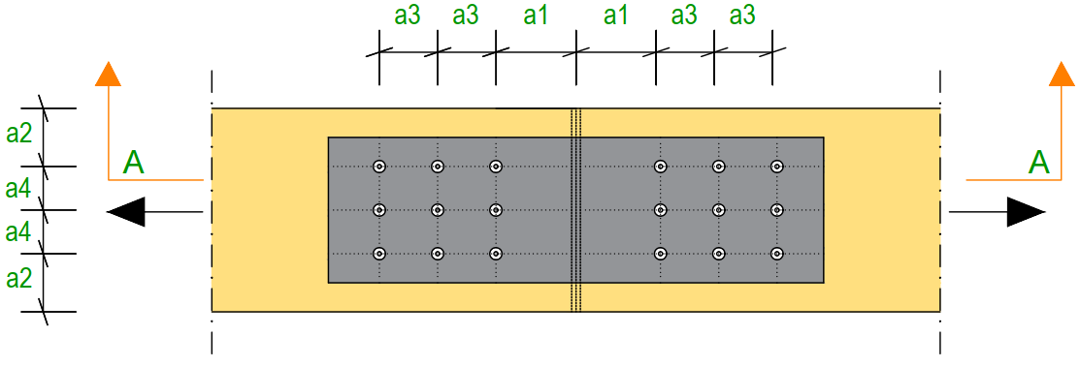
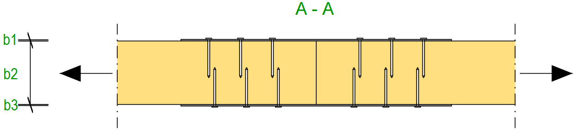
Kun puuta ei esiporata, miniminaulavälit ovat 0,7 kertaa naulojen normaaliarvot. Pääty- sekä reunaetäisyydet pysyvät ennallaan.
Tarkistetaan liitinetäisyydet.
Päätyetäisyydet:
Kuormitettu, $15×d=15×3,1mm=46,5 mm$ < $a_{1}=55 mm$ ok
Reunaetäisyydet:
Kuormittamaton, $5×d=5×3,1 mm=15,5 mm$ < $a_{2}=45 mm$ ok
Keskinäiset etäisyydet:
Syysuunnassa, $0,7×10×d=0,7×10×3,1 mm=21,7 mm$ < $a_{3}=40 mm$ ok
Kohtisuorassa syysuuntaa vasten, $0,7×5×d=0,7×5×3,1 mm=10,9 mm$ < $a_{4}=30 mm$ ok
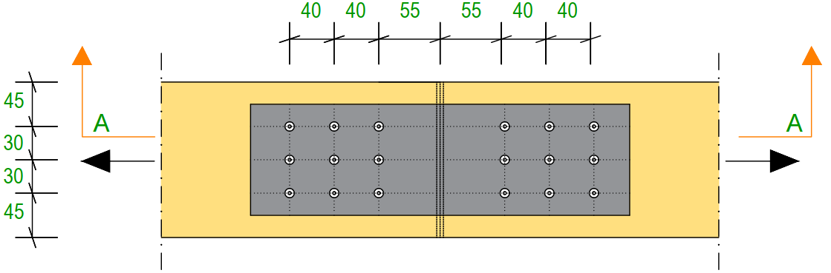

PALALOHKEAMINEN
Teräslevyllisillä esiporaamattomilla naulaliitoksilla ei tarvitse tarkistaa, jos ohut teräslevy tai peräkkäisten naularivien lkm $≤4$ .

TERÄSLEVYJEN KESTÄVYYS
Teräslevyllisissä liitoksissa teräslevyjen kestävyys tulee tarkistaa EN 1993 mukaan.

5.4.1 TERÄSLEVYN VETOKESTÄVYYS (Eurokoodi 3)
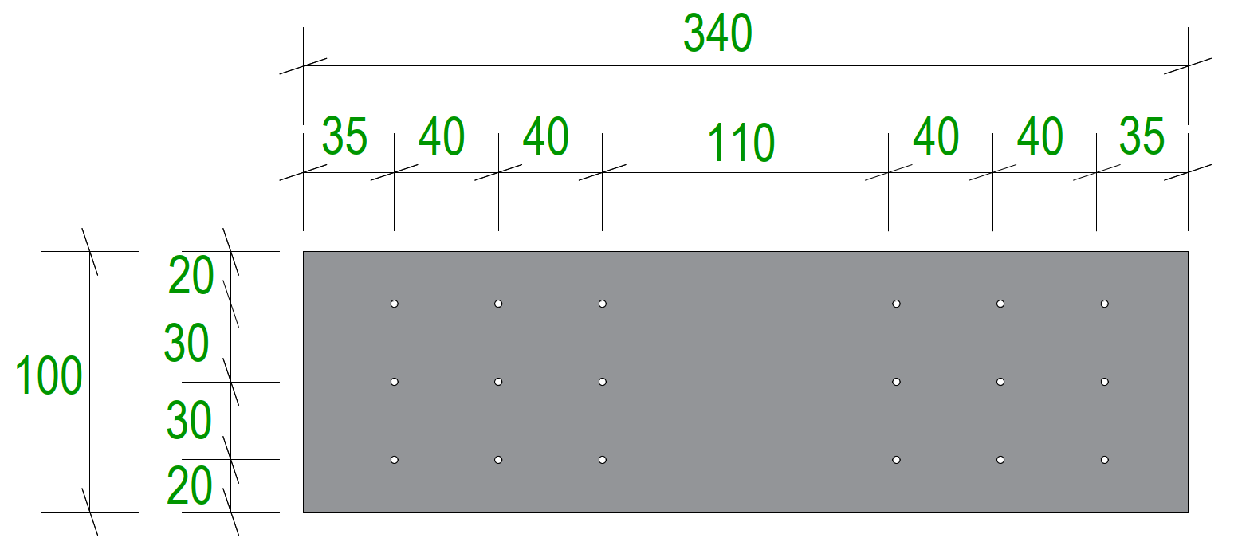
Lasketaan, myötääkö teräslevy ehjästä poikkileikkauksesta ennen kuin teräslevy murtuu tehollisesta poikkileikkauksesta.
Vetomurtolujuudella tarkistetaan teräslevyn reikien kohta ja myötölujuudella puolestaan ehjä poikkileikkaus.
Teräslevyn (S355) murtolujuus, $f_{u}=510 N/{mm}^{2}$ ($γ_{M2}=1,25$ )
Teräslevyn myötölujuus, $f_{y}=355 N/{mm}^{2}$ ($γ_{M0}=1,0$ )

Teräslevyn korkeus, $h=100 mm$
Teräslevyn paksuus, $b=1,5 mm$
Teräslevyn ehjä poikkileikkaus, $A=h×b=100mm×1,5mm=150{mm}^{2}$

Reiän halkaisija, $d_{0}=3,5 mm$
Teräslevyn tehollinen korkeus, $h_{eff}=h-3d_{0}=100mm-3×3,5 mm=89,5 mm$
Teräslevyn tehollinen poikkileikkaus, $A_{eff}=h_{eff}×b=89,5 mm×1,5mm=134,3 {mm}^{2}$

Ehjän poikkileikkauksen myötääminen:
$N_{pl,Rd}=\frac{A×f_{y}}{γ_{M0}}=\frac{150{mm}^{2}×355 N/{mm}^{2}}{1,0}=53,3 kN$
Tehollisen poikkileikkauksen murtuminen:
$N_{u,Rd}=0,9×\frac{A_{eff}×f_{u}}{γ_{M2}}=0,9×\frac{134,3 {mm}^{2}×510\frac{N}{{mm}^{2}}}{1,25}=49,3 kN$
$N_{pl,Rd}>N_{u,Rd}$, joten levyt murtuvat tehollisesta poikkileikkauksesta ennen ehjän poikkileikkauksen myötämistä.
Käyttöaste:
$\frac{F_{12}}{N_{u,Rd}}=\frac{6,0 kN}{49,3k N}×100\%=12 \%$ ok

5.4.2 TERÄSLEVYN REUNAPURISTUSKESTÄVYYS (Eurokoodi 3)
Teräslevyn reunapuristuskestävyys määritetään seuraavalla kaavalla:

$F_{b,Rd}=\frac{k_{1}×α×f_{u}×d×t}{γ_{M2}}$ ,
jossa
$k_{1}=min\left\{\begin{aligned}2,8×\frac{e_{2}}{d_{0}}-1,7 \\ 1,4×\frac{p_{2}}{d_{0}}-1,7 \\ 2,5\end{aligned}\right.$,
jossa
etäisyys kuormittamattomasta reunasta, $e_{2}=a_{2}-25mm=45mm-25mm=20mm$
keskiöväli, $p_{2}=a_{4}=30mm$
$k_{1}=min\left\{\begin{aligned}2,8×\frac{20}{3,5}-1,7=14,3 \\ 1,4×\frac{30}{3,5}-1,7=10,3 \\ 2,5\end{aligned}\right. =2,5$

$α=min\left\{\begin{aligned}1,0 \\ \frac{f_{ub}}{f_{u}} \\ \frac{e_{1}}{3×d_{0}} \\ \frac{p_{1}}{3×d_{0}}-\frac{1}{4}\end{aligned}\right.$,
jossa
liittimien keskinäinen etäisyys voiman suunnassa, $p_{1}=a_{3}=40mm$
etäisyys kuormitetusta päädystä, $e_{1}=35mm$
naulan murtolujuus, $f_{ub}=600N/{mm}^{2}$
Teräslevyn murtolujuus, $f_{u}=510N/{mm}^{2}$
Teräslevyn paksuus, $t=1,5mm$

$α=min\left\{\begin{aligned}1,0 \\ \frac{600}{510}=1,18 \\ \frac{35}{3×3,5}=3,33 \\ \frac{40}{3×3,5}-\frac{1}{4}=3,6\end{aligned}\right. =1,0$

$F_{b,Rd}=\frac{2,5×1,0×510×3,1×1,5}{1,25}=4743 N$/reikä

Teräslevyn yhteen reikään kohdistuva kuormitus on huomattavasti pienempi, ok.

